Woche vom 06.06.-10.06.2022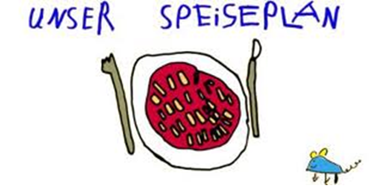

Woche vom 06.06.-10.06.2022

Montag:

Pfingstmontag – geschlossen -

Dienstag:

Nudelsuppe mit Fleischklößchen

Mittwoch:

Pizza

Donnerstag:

Arme Ritter

Freitag:

Kartoffelpuffer mit Apfelmus

Frühstück und Mittagessen je 3,00 Euro

